クロスコニカル(入射光の偏光方向に対し直交した反射偏光)での顕微鏡像の比較（同一視野）

(左)250K；(右)310K

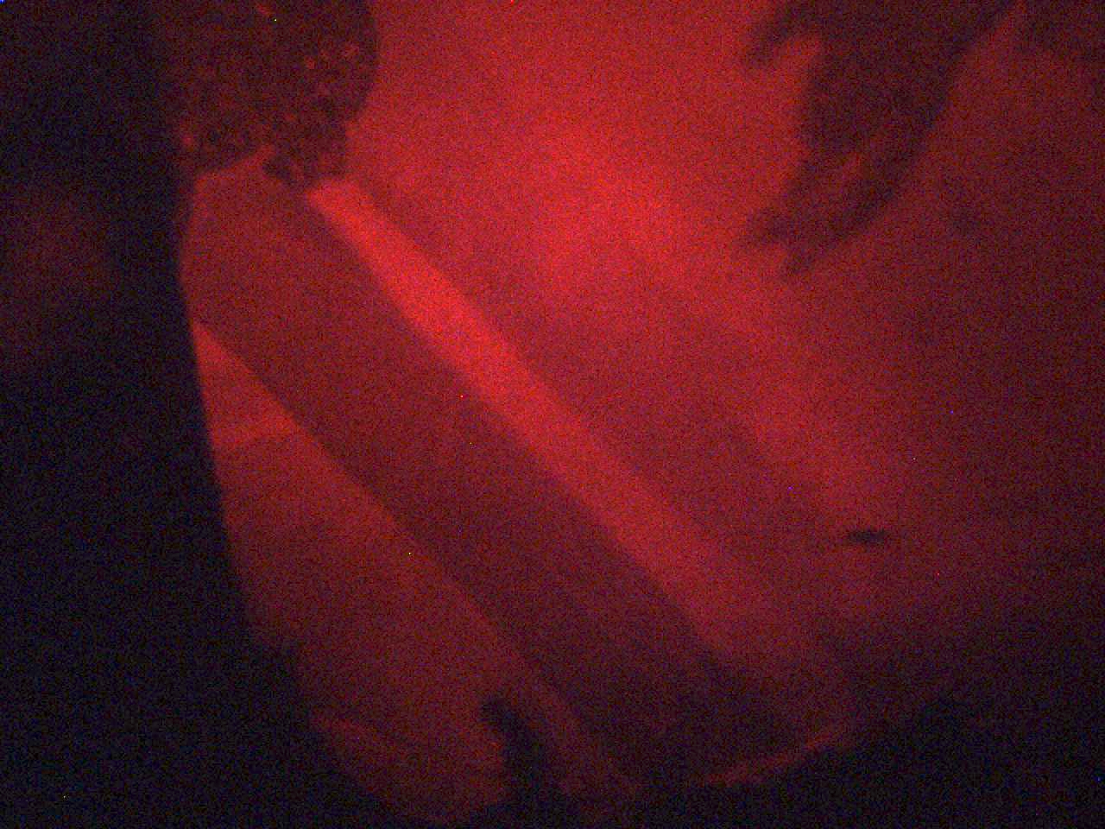 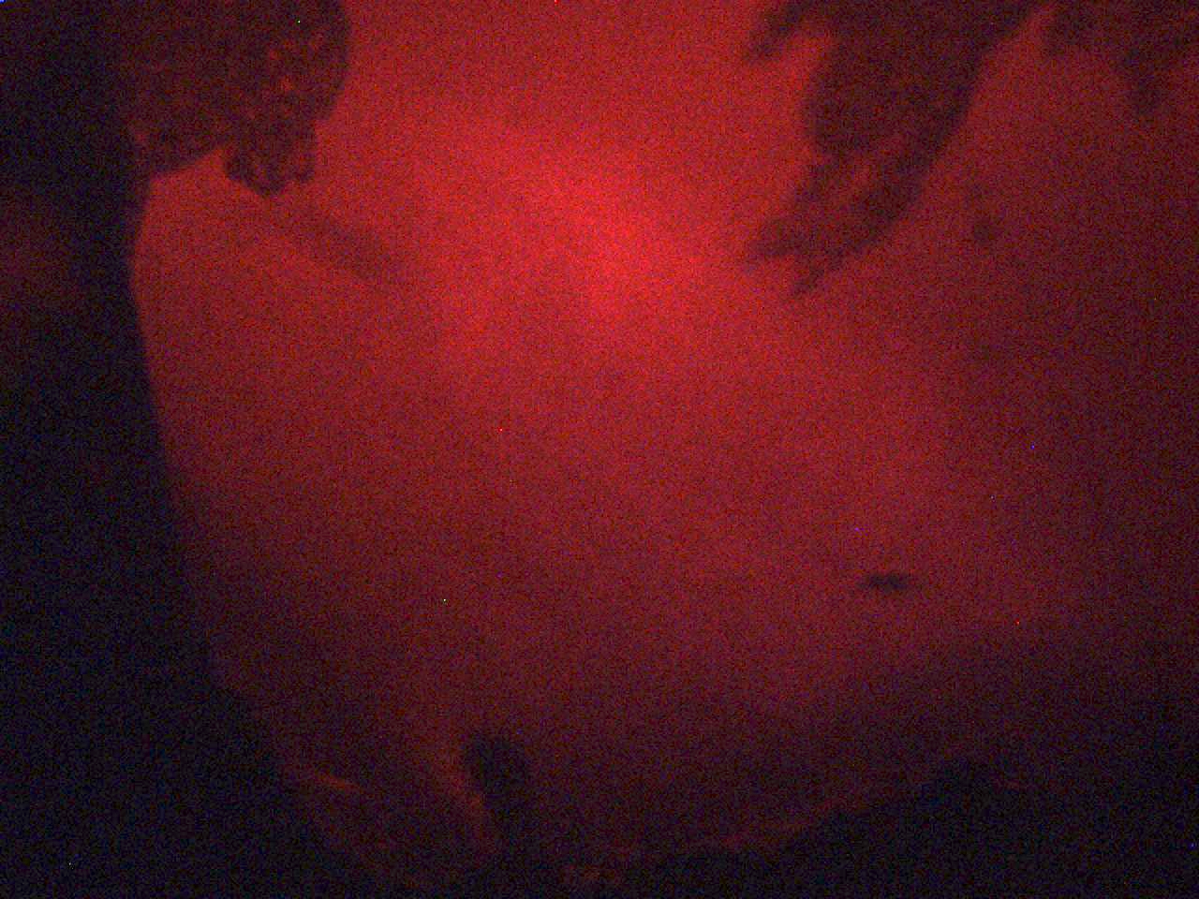

入射光の偏光方向に対し60度回転した反射偏光での顕微鏡像の比較（同一視野）：

(左)250K；(右)310K

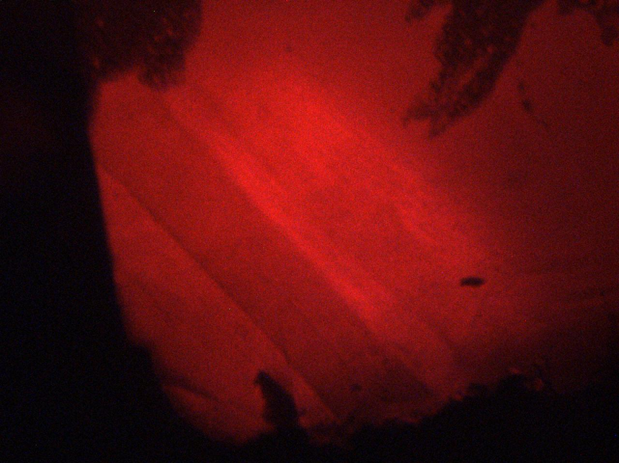 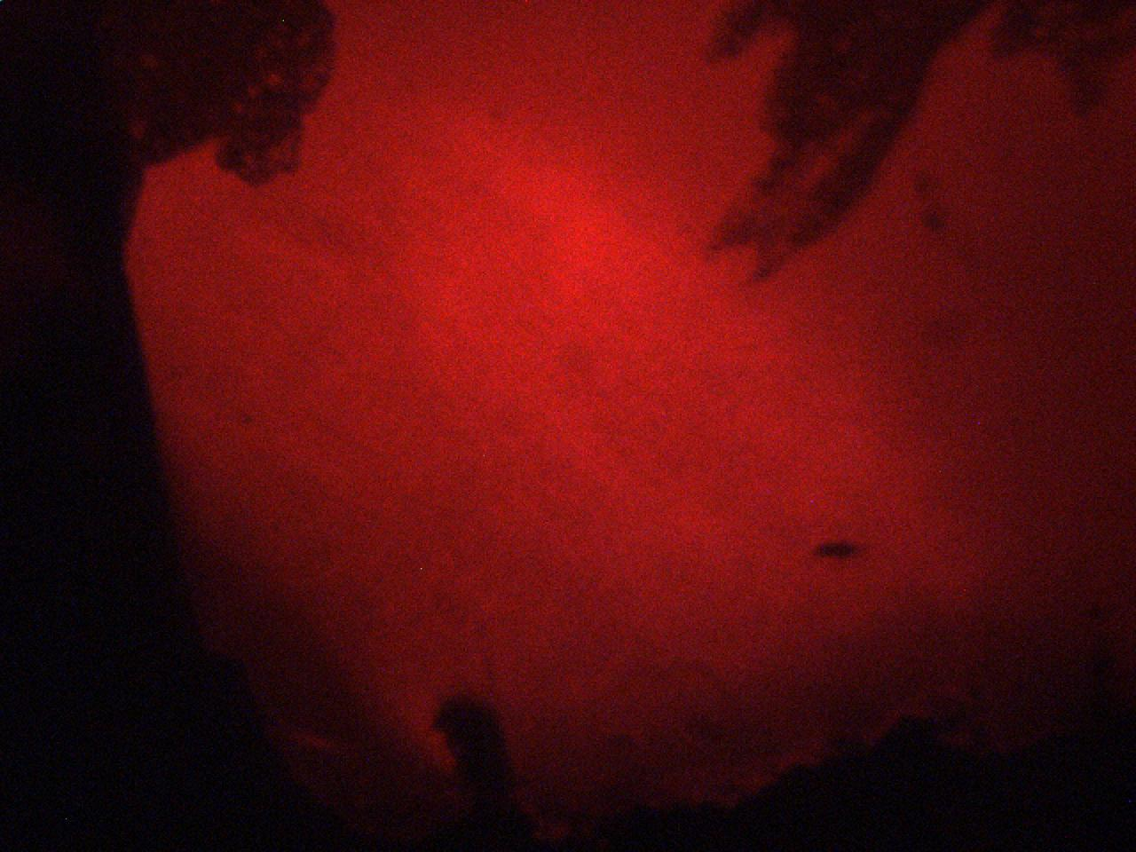

入射光の偏光方向に対し30度回転した反射偏光での顕微鏡像の比較（同一視野）：

(左)250K；(右)310K

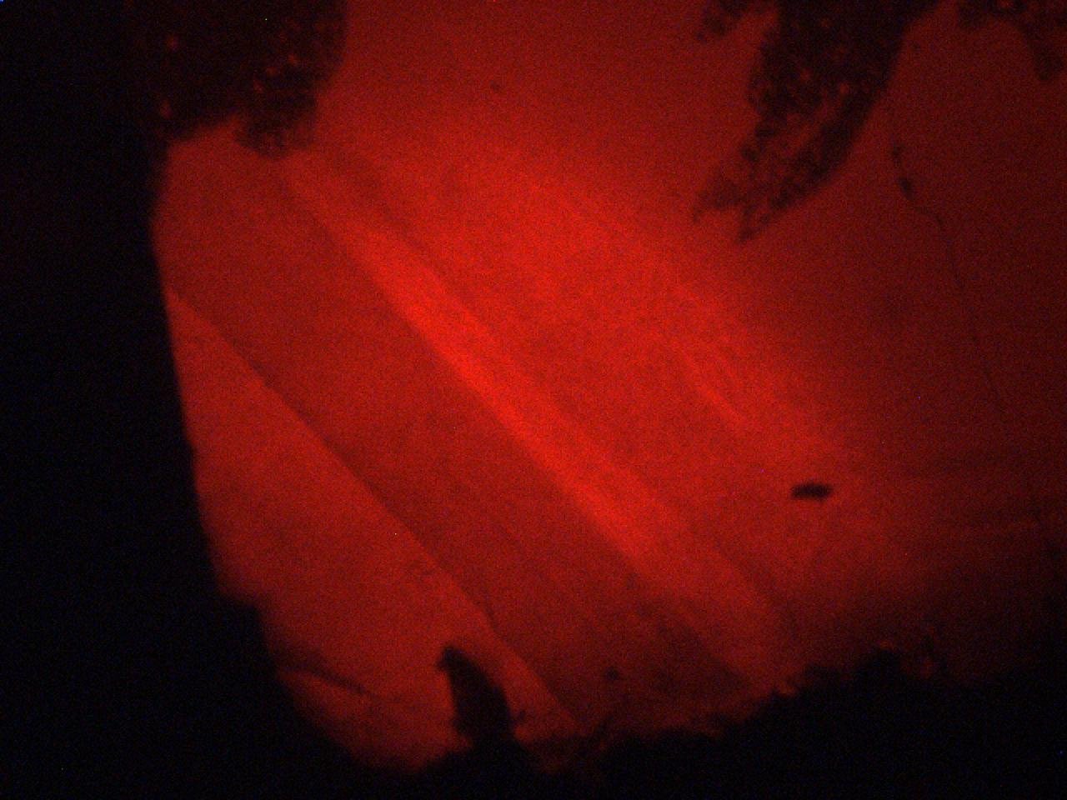 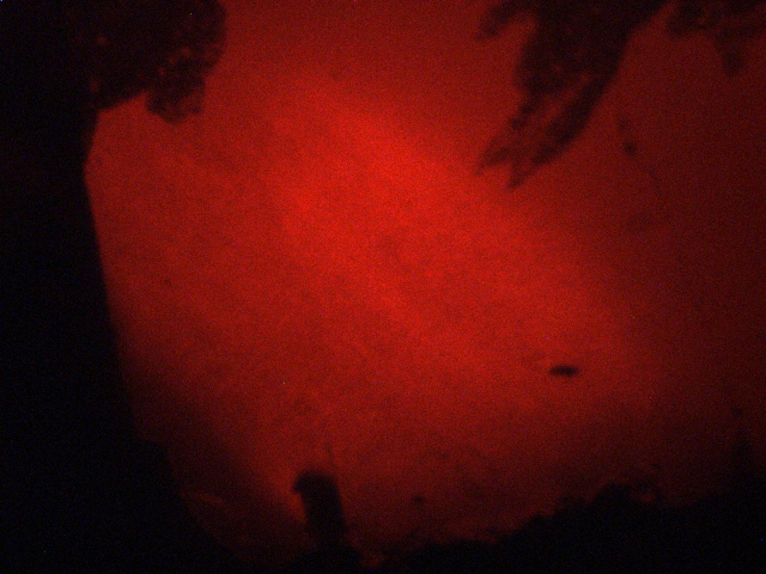

入射光の偏光方向に対し平行な反射偏光での顕微鏡像の比較（同一視野）：

(左)250K；(右)310K

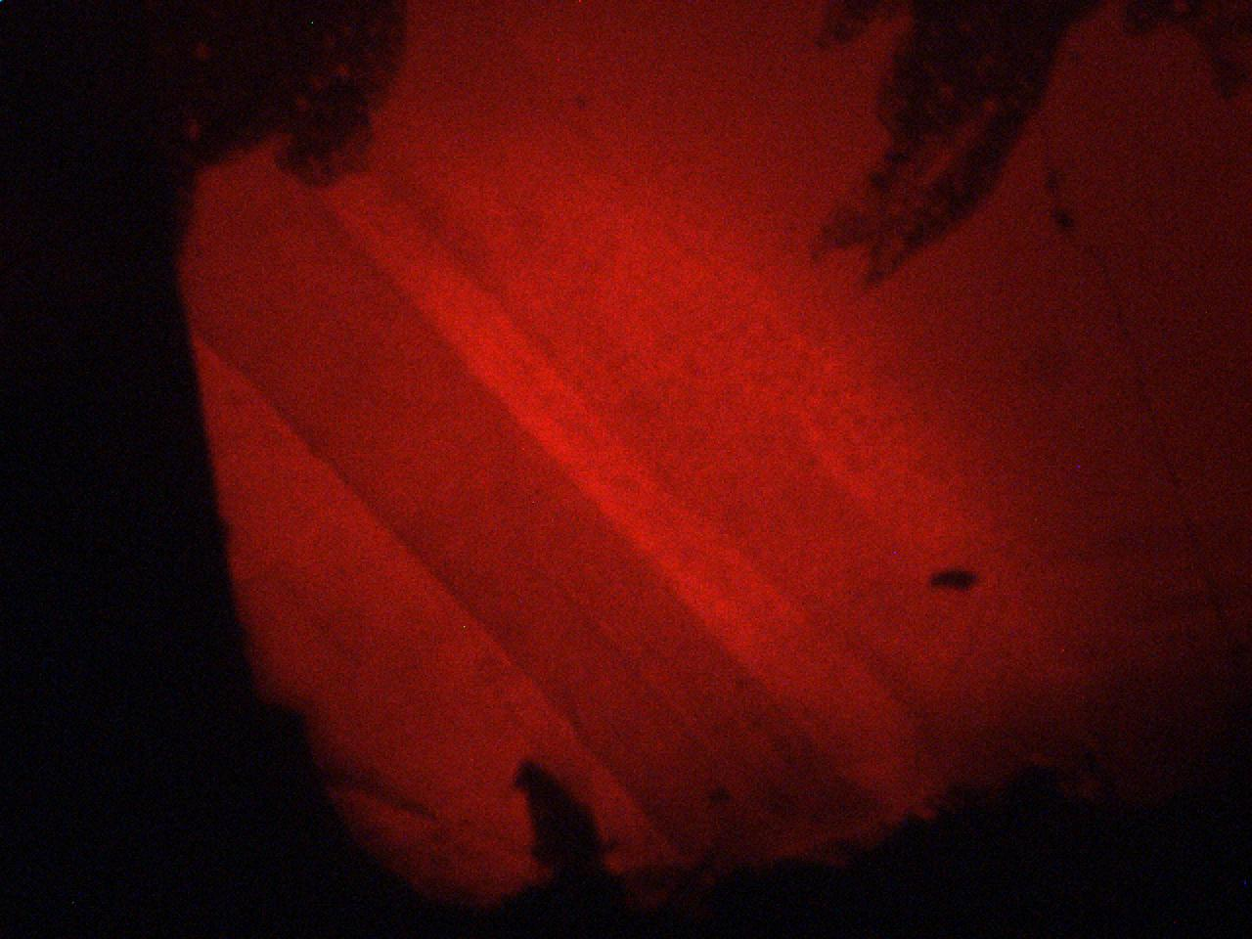 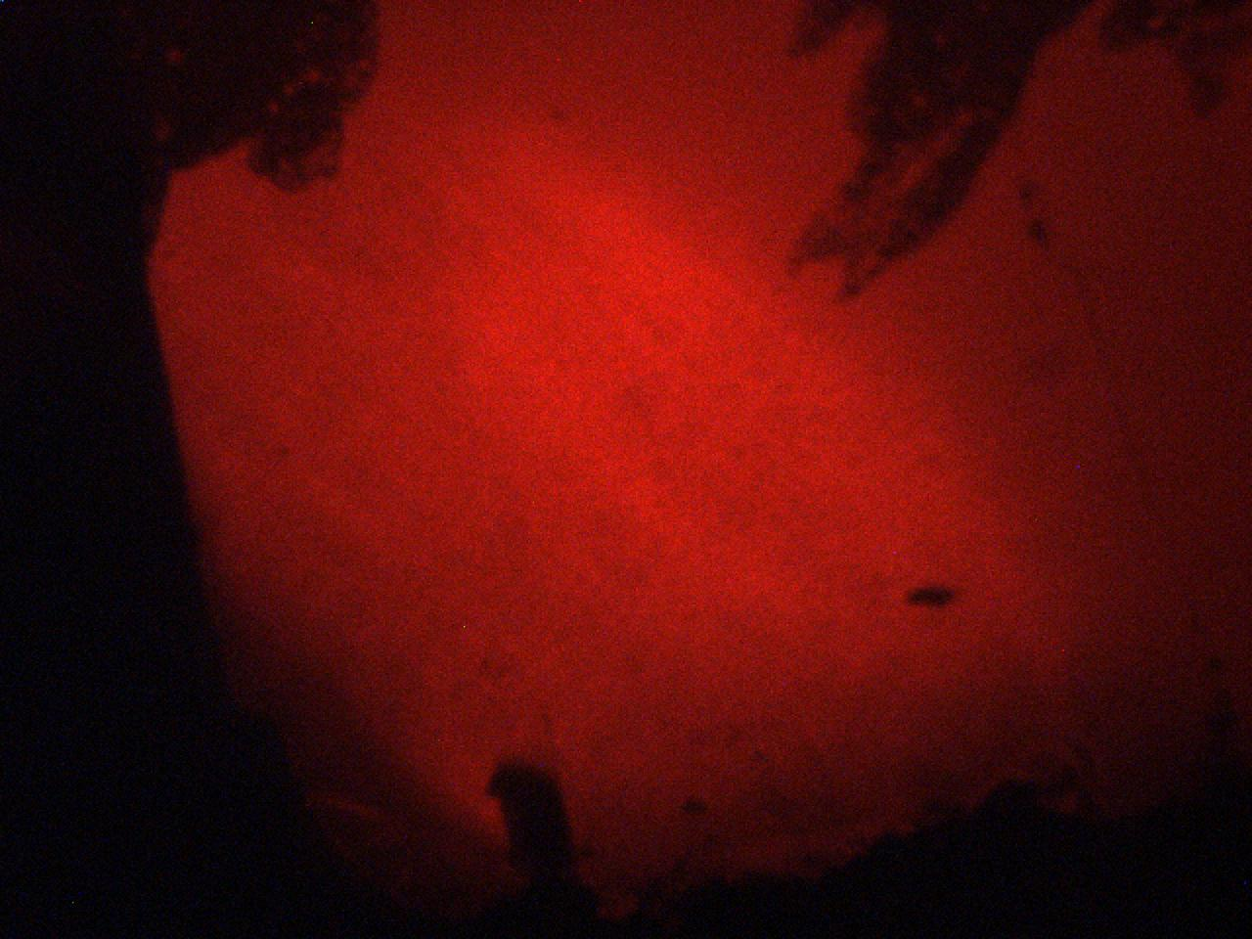

異なった領域の顕微鏡像(250K)：

(左)クロスコニカル; (右)入射光の偏光方向に対し60度回転した反射偏光

